Тимирязев жалпы білім беретін қазақ мектеп-интернатының өзін-өзі бағалау сипаттамасы

«Солтүстік Қазақстан облысы әкімдігінің білім басқармасы» коммуналдық мемлекеттік мекемесінің «Тимирязев ауданының білім бөлімі» коммуналдық мемлекеттік мекемесі Тимирязев жалпы білім беретін қазақ мектеп-интернаты» коммуналдық мемлекеттік мекемесі

Ашылған жылы: 2007
Меншік түрі: коммуналдық мемлекеттік мекеме
Құрылтайшы: «Солтүстік Қазақстан облысы әкімдігінің білім басқармасы» коммуналдық мемлекеттік мекемесінің «Тимирязев ауданының білім бөлімі» коммуналдық мемлекеттік мекемесі
Құрылымдық бөлімше: 30 орынға арналған мектепке дейінгі «Еркетай» шағын орталығы. Ашылған жылы: 2010 қыркүйек
Заңды мекен-жайы: Қазақстан Республикасы, Солтүстік Қазақстан облысы, Тимирязев ауданы, Тимирязев ауылы, М. Жұмабаев 10 к-сі, байланыс телефоны: 8715-37-2-02-78
Электрондық мекен-жайы: timinternat@mail.ru ,
Мектеп 3 қабатты типті ғимаратта орналасқан, котельная мектеп ғимаратының сыртында.
Ғимараттың жалпы көлемі- 7115,3м² , жер учаскесінің көлемі- 3,5636га . Мектептің аумағы абаттандырылған, қоршалған, асфальтталған. Мектеп аумағында балаларға арналған ойын алаңы бар. Жоба көлемі: 400 орын.
Жалпы көлемі - 7115,3 м²
Жобалық көлемі - 400 орын.
Мектеп директоры: Даирова Римма Байкеновна
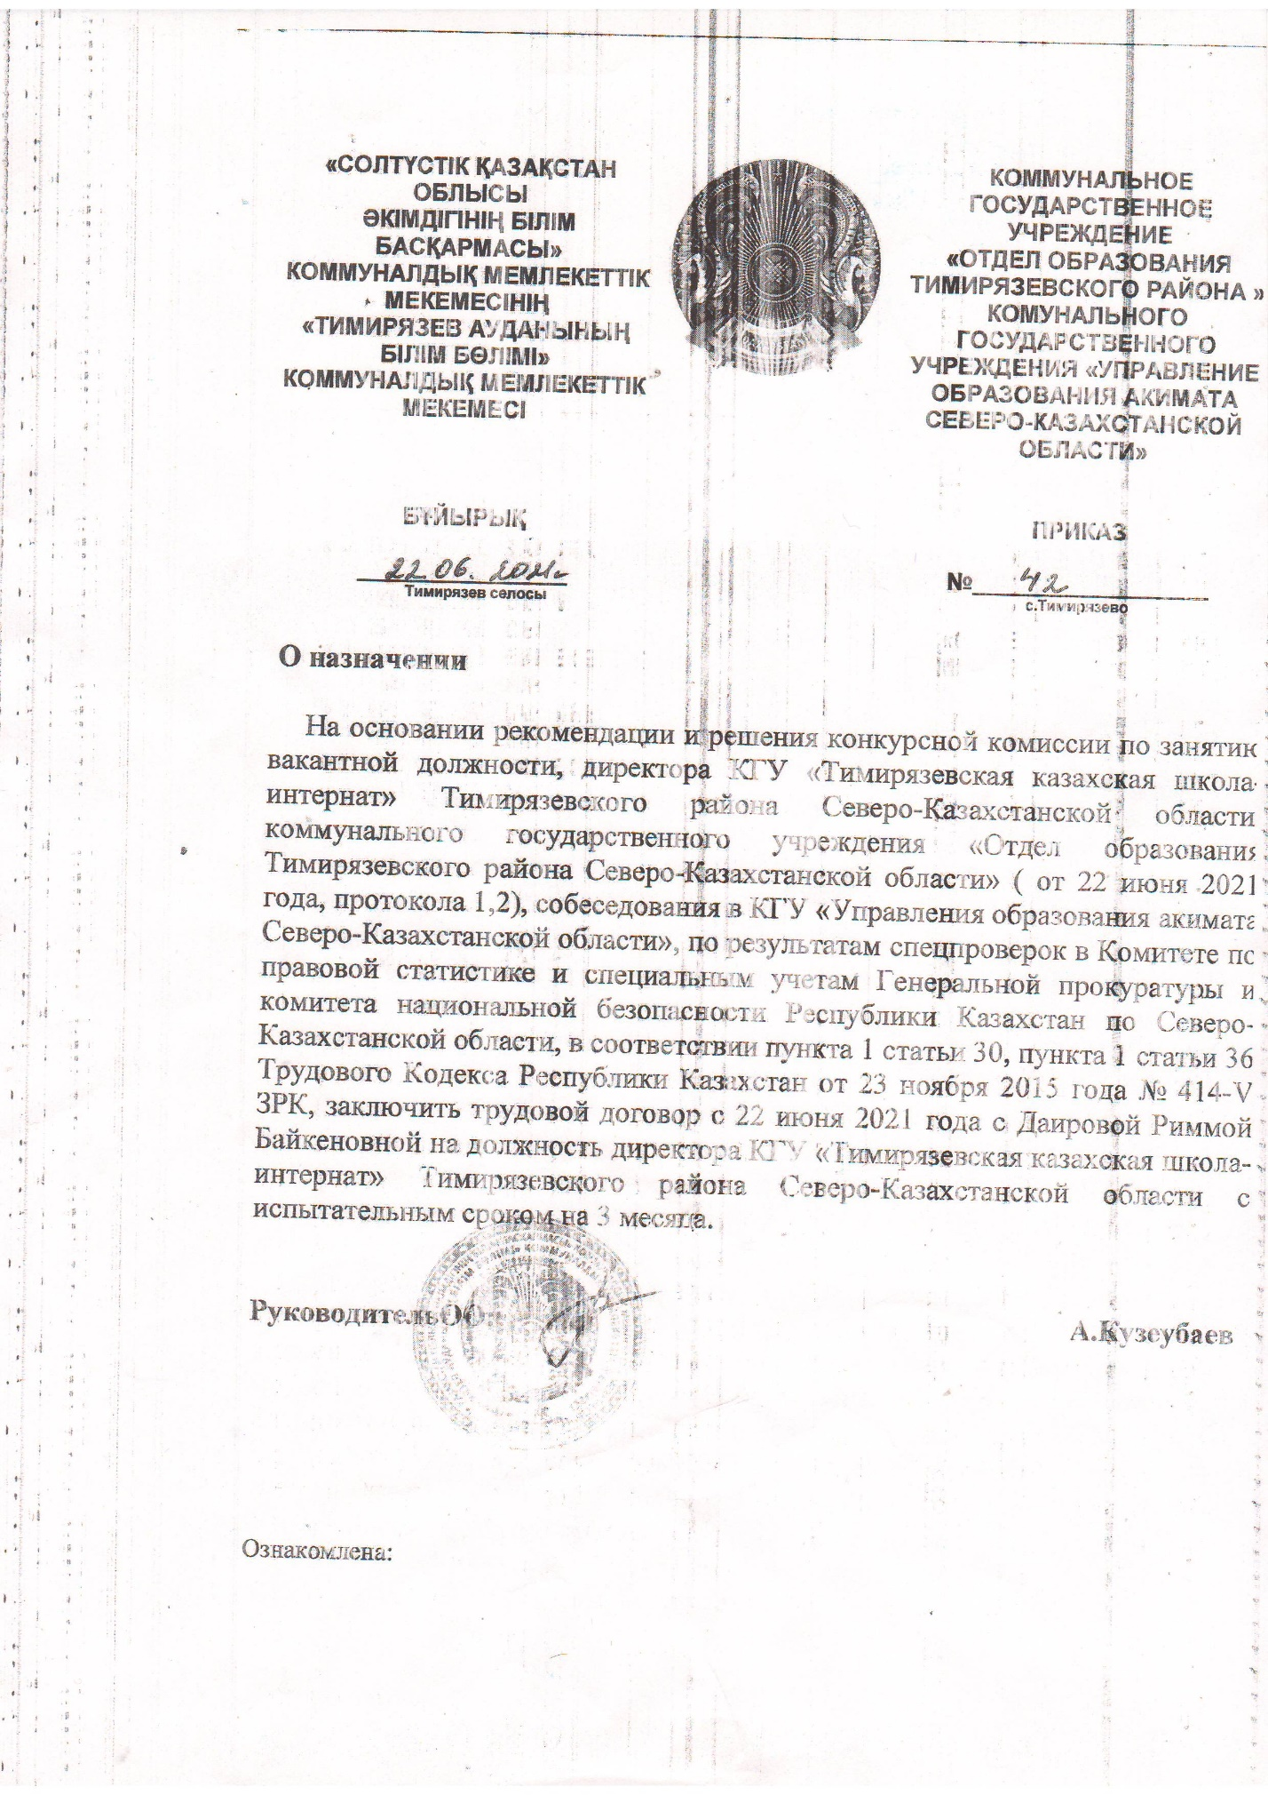
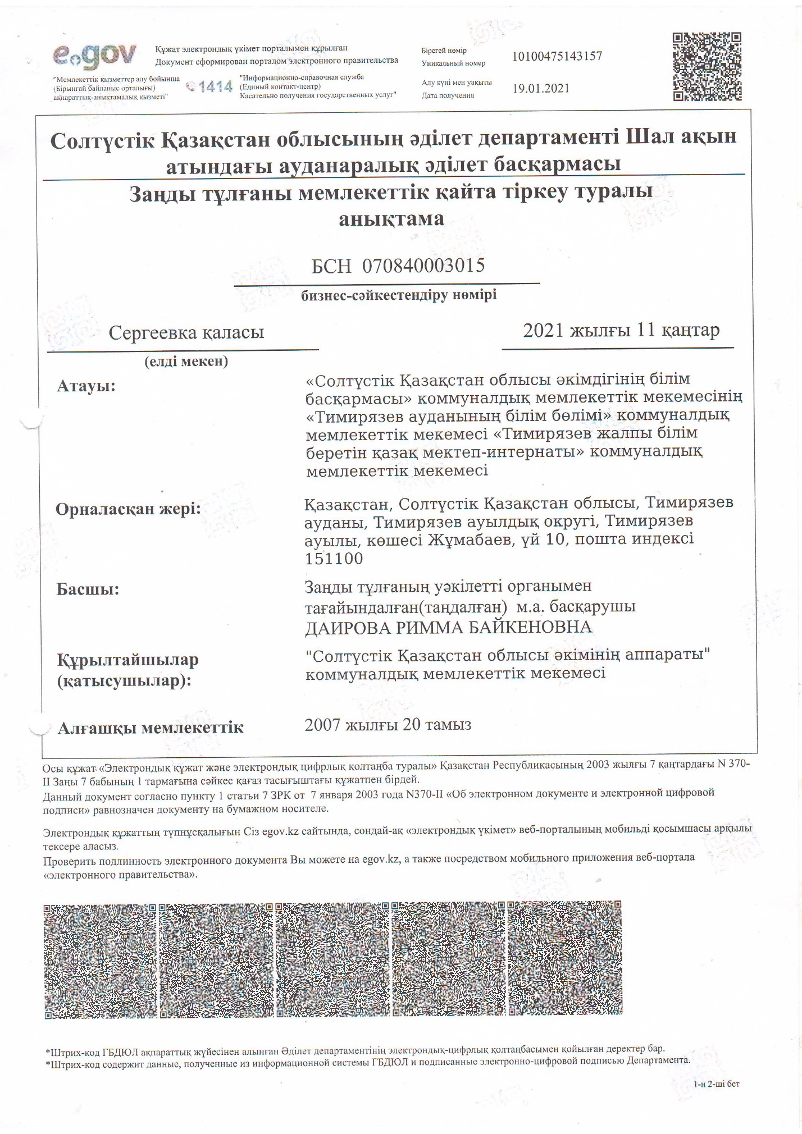
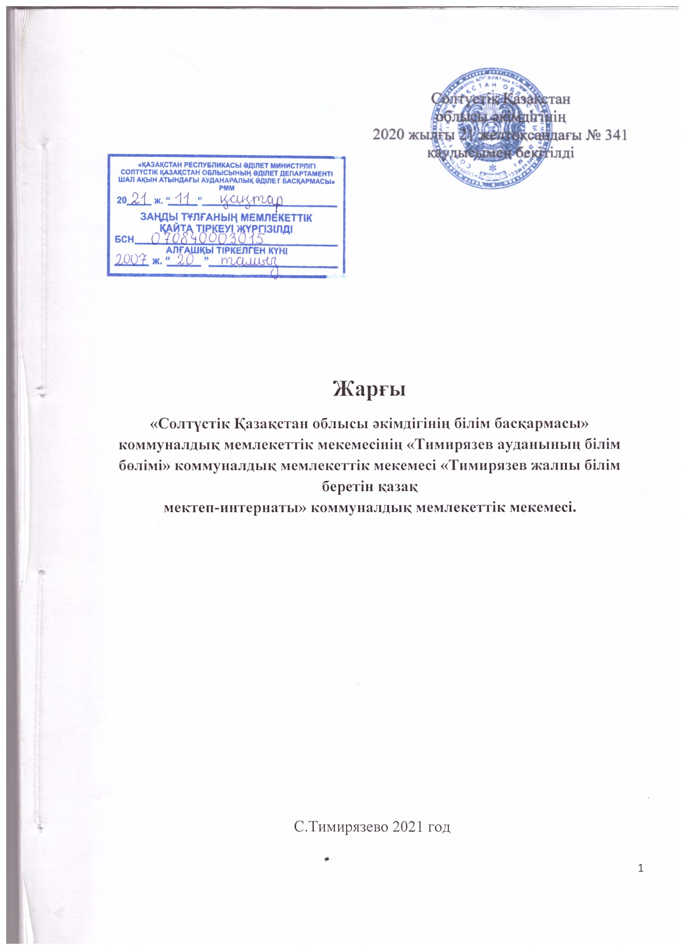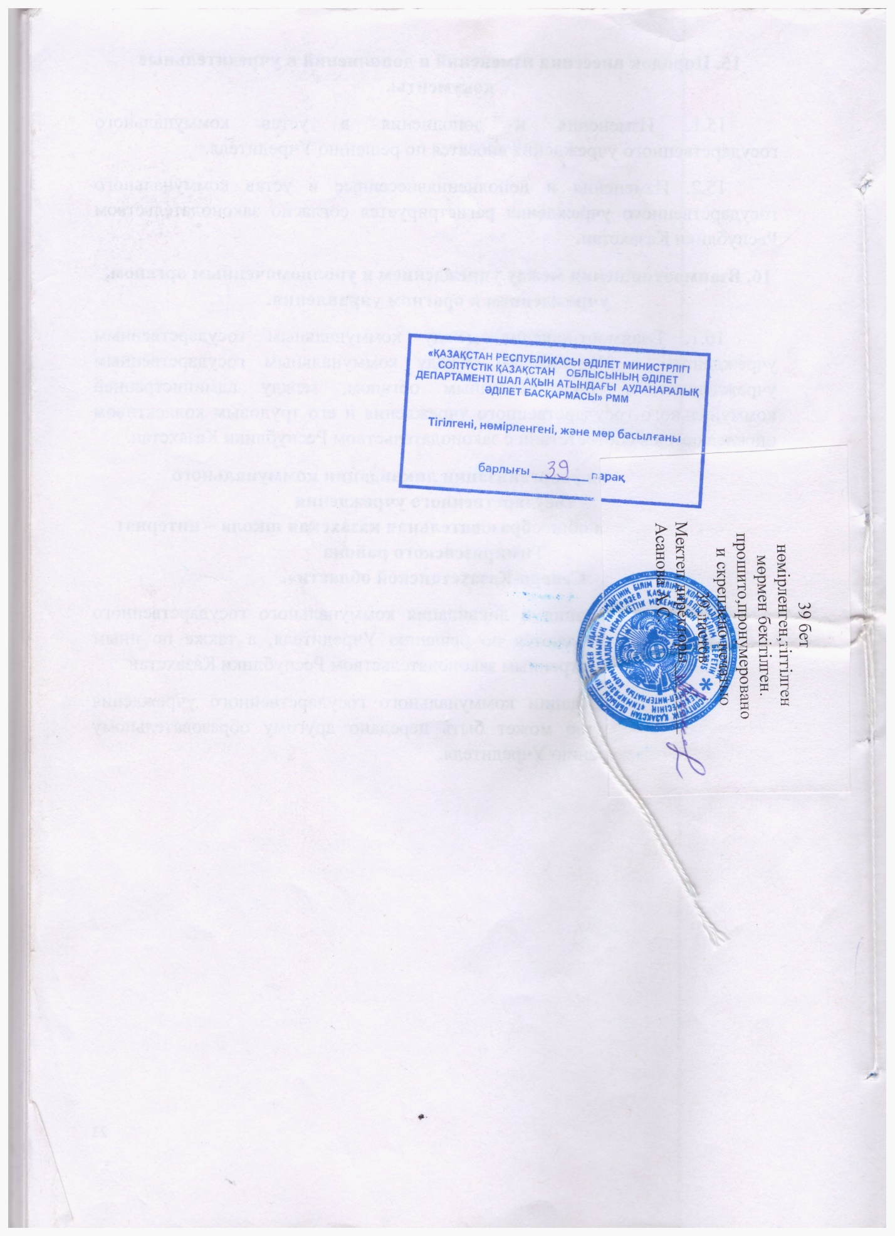

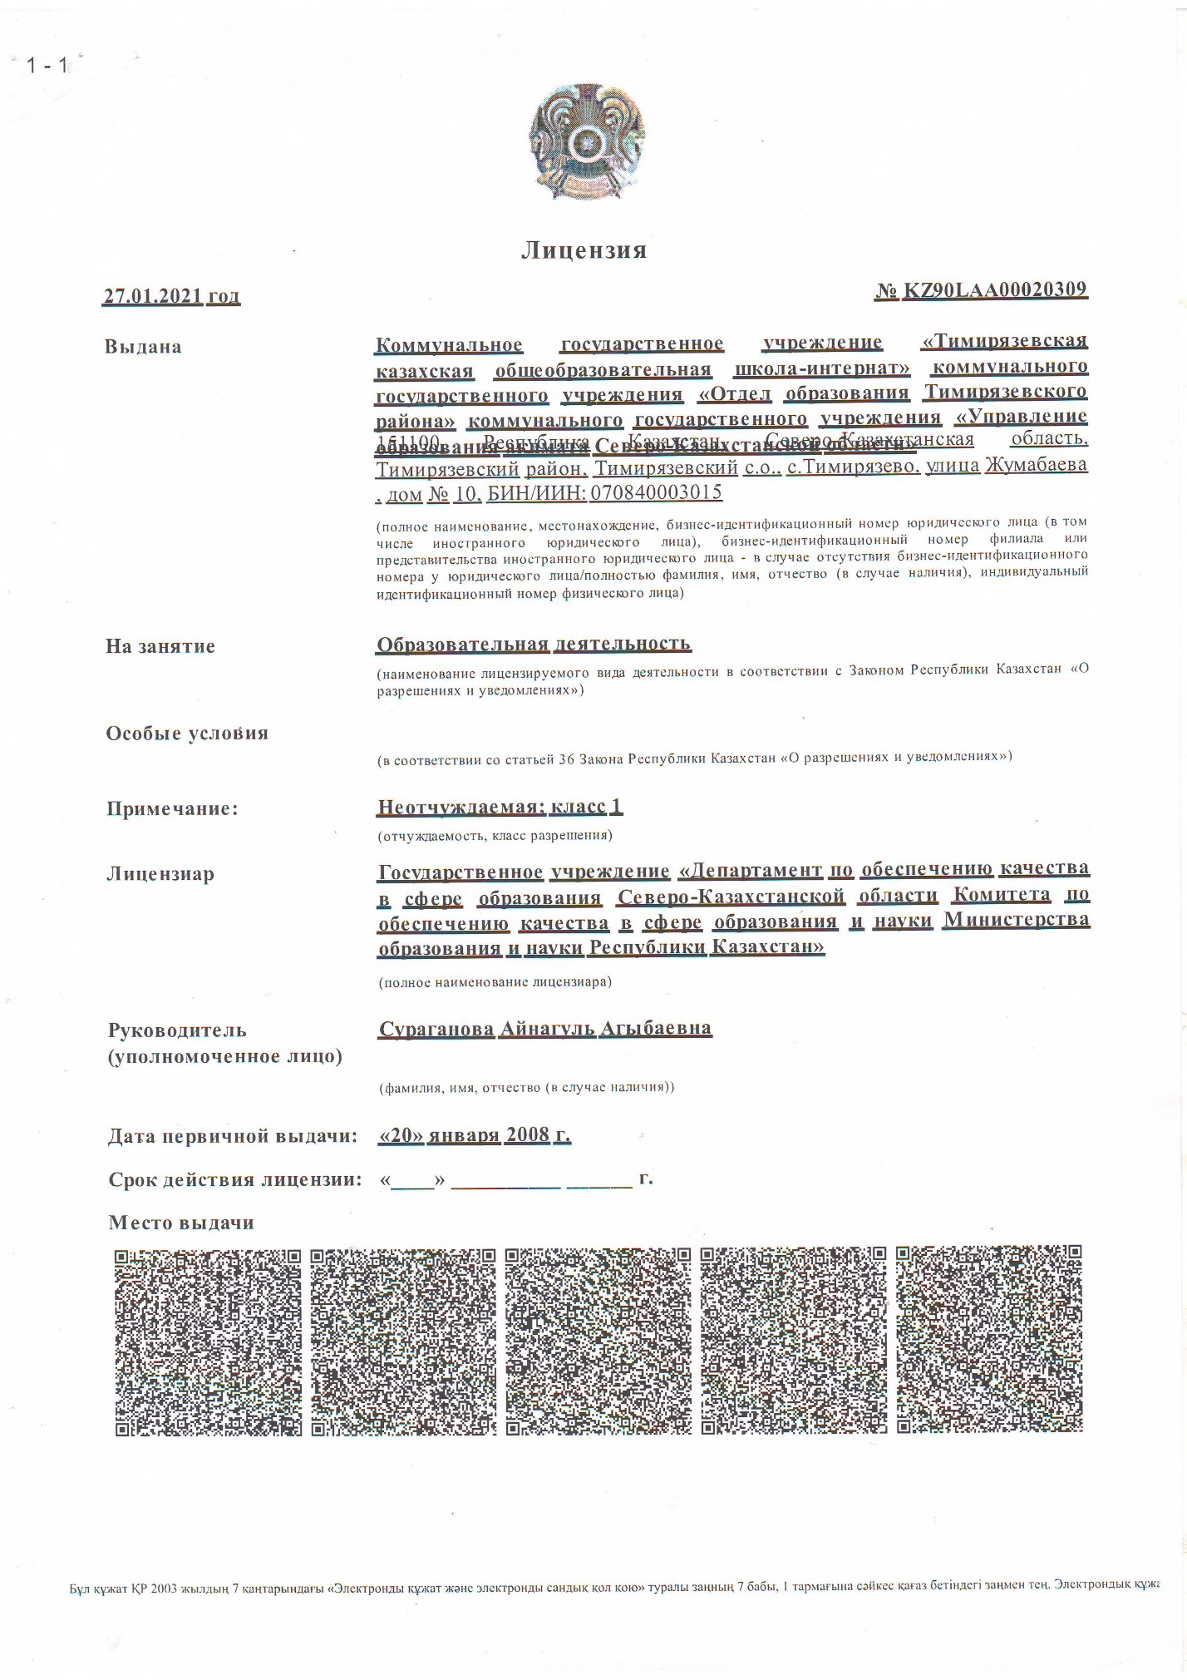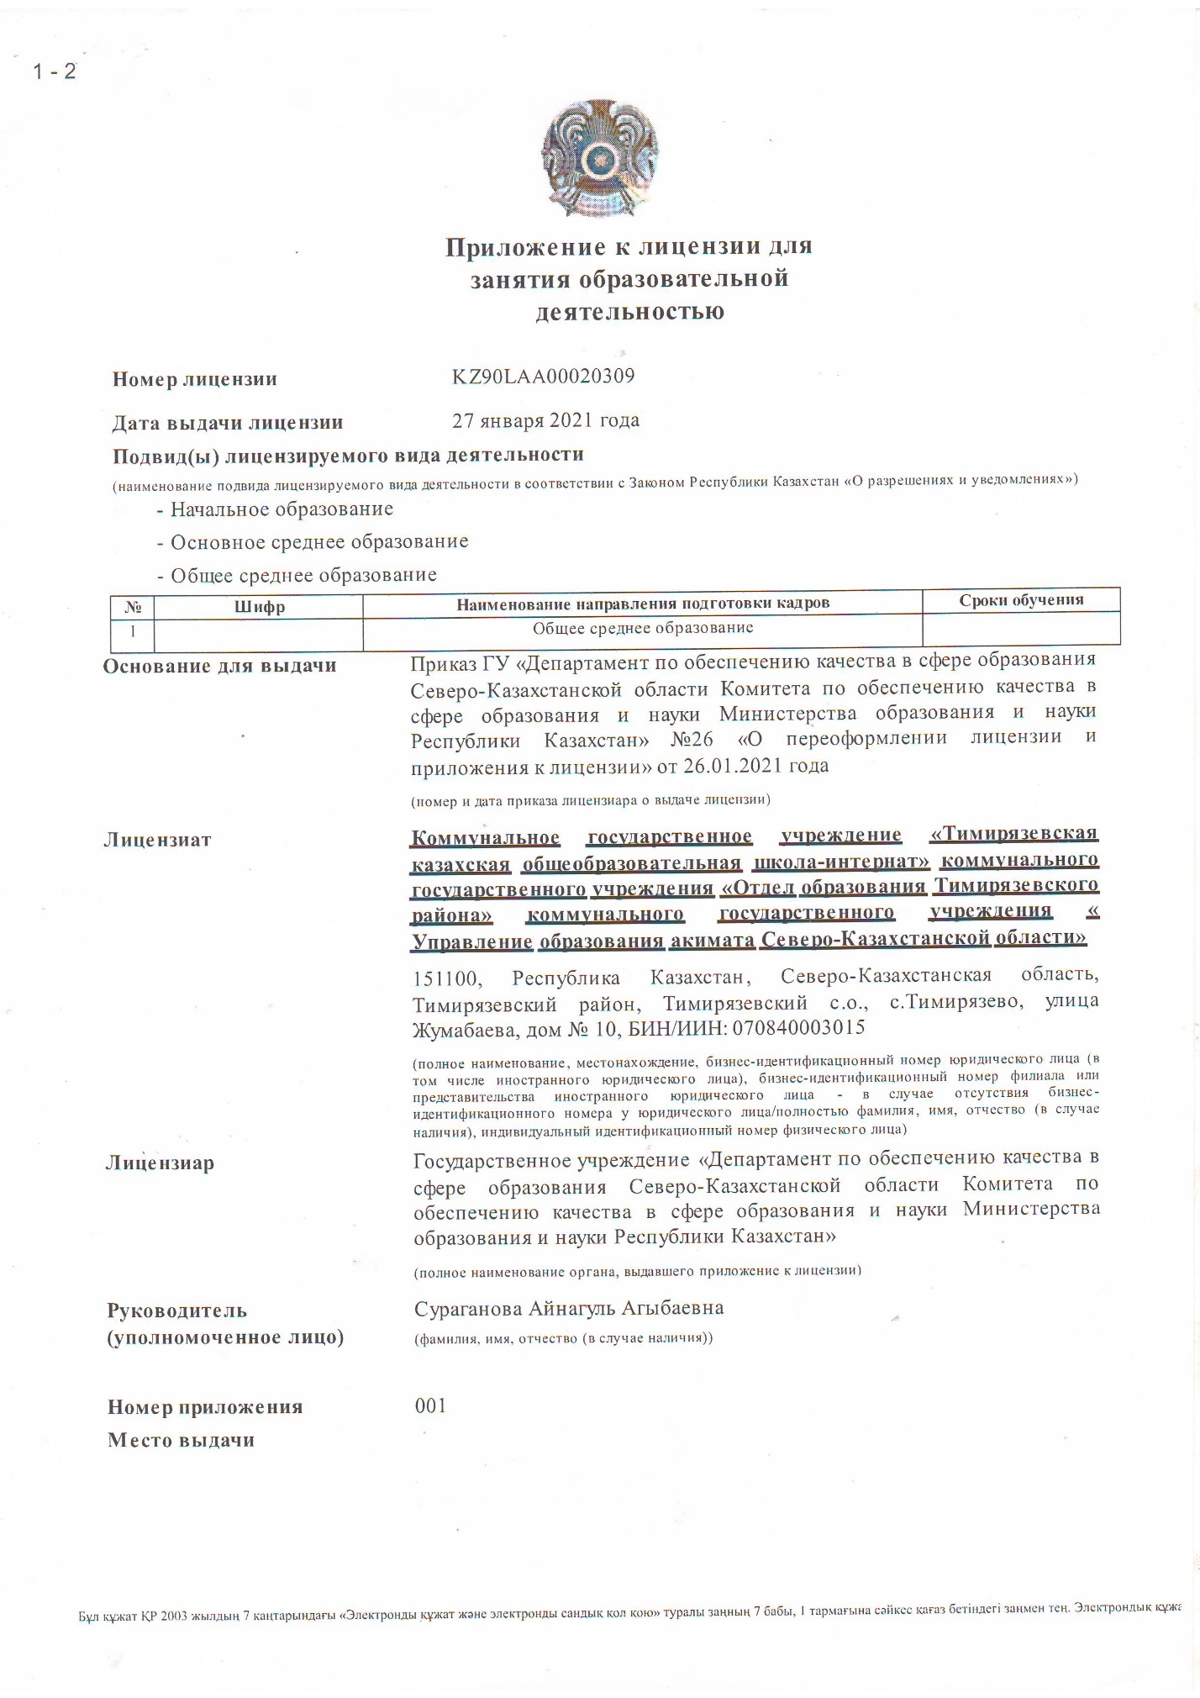

Тимирязев жалпы білім беретін қазақ мектеп-интернатының өзін-өзі бағалау бойынша қорытындысы құрамы тиісті бұйрықпен айқындалған аттестаттау комиссиясымен өткізілді. Тимирязев жалпы білім беретін қазақ мектеп-интернатының 2021-2022 оқу жылына арналған оқу-тәрбие жұмысының жоспары бекітілген. Білім беру ұйымының жылдық жұмыс жоспары бар. МЖМБС талаптарында айқындалған жалпы орта білім берудің базалық құндылықтарына, мақсаттары мен міндеттеріне сәйкес.
Мектеп ұжымының 2021-2022 оқу жылына мақсат міндеттері айқындалған. Оқушыларға міндетті жалпы орта білім беруді жүзеге асыру жұмыстарын ұйымдастыру жұмыстары жүйелі ұйымдастырылған.Мемлекеттік нормативтік заңдарды орындауға жоспарланған іс-шаралар ұйымдастырылған. Педагогикалық кеңестер, директор жанындағы отырыстар, оқу ісі меңгерушісі жанындағы отырыстар жоспарлары құрылған. Педагогикалық қызметкерлерді атестаттау жұмысы жүйелі жүргізілуде.
Оқу жоспарлары мен бағдарламалар талапқа сай әзірленген. 2021-2022 оқу жылында білім алушылардың өткен оқу жылдарындағы біліміндегі олқылықтардың орнын толықтыру және жаңа оқу жылына арналған оқу бағдарламасындағы оқу мақсаттарының меңгерілуін қамтамасыз ету бойынша мақсатты жұмыс жүргізілуде. Пән кабинеттерінің оқу-әдістемелік тұрғыда қамтамасыз етілуін, қазіргі заманғы әлеуметтік-экономикалық жағдайларға және оқу-тәрбие үрдісінің талаптарына сәйкестендіру жұмыстары жүргізілуде.
Білім беру ұйымының басшысымен бекітілген 5 жылдың жұмыс оқу жоспары бар. Сабақ кестелері бар. Қазақстан Республикасы Білім және ғылым министрінің 2012 жылғы 8 қарашадағы № 500 бұйрығына өзгерістер мен толықтырулар енгізілген Қазақстан Республикасы Білім және ғылым министрінің 2021 жылғы 20 тамыздағы № 415 бұйрығымен бекітілген 1,6,100 қосымшаларына сәкес, бастауыш, негізгі орта және жалпы орта білім берудің үлгілік оқу жұмыс жоспарлары құрылған.
Қазақстан Республикасы Білім және ғылым министрінің 2013 жылғы 3 сәуірдегі № 115 Бұйрығымен бекітілген жалпы білім беретін пәндер бойынша үлгілік оқу бағдарламаларына сәйкес жүзеге асырылатын инвариантты компонент пәндерінің базалық мазмұнын игеру бойынша барлық күнтізбелік тақырыптық жоспарлар мен зертханалық жұмыс жоспарлары бекітілген.
Тәрбие жұмысы Қазақстан Республикасы Білім және ғылым министрінің 2015 жылғы 22 сәуірдегі № 227 бұйрығымен бекітілген «Тәрбиенің тұжырымдамалық негіздеріне» басшылыққа алынып жүргізілуде. Тәрбиенің тұжырымдамалық негіздері «Мәңгілік Ел» жалпыұлттық идеясы аясында отбасылық тәрбие құндылықтары, сондай-ақ оқу және тәрбие процестерінің өзара кірігуі негізінде білім беру процесінің тәрбиелік әлеуетін арттыруға, оқыту мен тәрбиенің кіріктірілуіне, тәрбие әдіснамасын, мазмұны мен құрылымын жаңартуға бағдарланған. «Туған жер» бағдарламасы өз еліне, өз ауылына, өз қаласына деген махаббаты, жалпыұлттық патриотизмді қалыптастыруға бағытталған. Аталған бағдарлама «Рухани жаңғыру» жалпы сана – сезімін қалыптастыру бағдарламасының ең негізгі элементі болып табылады. Жалпы, «Туған жер» бағдарламасы тек ауыл-аймақты дамытумен шектеліп қалмайтын жоба екенін түсінуіміз керек. Бағдарламаның ауқымы әлдеқайда кең және мақсаты да ұлттың рухани құндылықтарын дамытуға бағытталған.Ең алдымен бұл білім беру саласында ауқымды өлкетану жұмыстарын жүргізуді, экологияны жақсартуға және елді мекендерді абаттандыруға баса мән беруді, жергілікті деңгейдегі тарихи ескерткіштер мен мәдени нысандарды қалпына келтіруді көздейді. Тәрбие үдерісі - бұл тұлғаның тәрбиелік деңгейі, ол оқушының қоршаған әлеуметтік ортамен және жалпы қоғаммен әрекеттестікке дайындығымен сипатталады. Тәрбие жұмысын тиімділікпен ұйымдастыру мақсатында мектепте сынып жетекшілерінің әдістемелік бірлестігі жұмыс істейді. Сынып жетекшілердің барлығы жоғары білімді, бірлестік бекітілген жоспар бойынша жұмыстар атқарды. Тәрбие жұмысы 8 бағыт бойынша жүйелі түрде жүргізіледі.
Білім алушылардың рухани-адамгершілік, азаматтық-патриоттық, көркемдік-эстетикалық, еңбек және дене тәрбиесін іске асыруды қамтамасыз ететін жиынтығында сабақтан тыс іс-әрекеттің әртүрлі нысандарын ұйымдастыру сабақтан тыс іс-әрекеттің әртүрлі нысандарын ұйымдастырылған. Оның ішінде , «Мектептің өзін-өзі басқаруы», «Дебат қозғалысы», «Оқуға құштар мектеп» жобалары іске асырылып білім алушылардың табысты , бәсекеге қабілетті, коммуникативті дағдыларын дамытады. Балалар мен жасөспірімдер қозғалысының қызметін ұйымдастыру , білім алушылардың бойында азаматтық жауапкершілікті қалыптастыруда «Жас Ұлан», «Жас Қыран» ұйымдары жұмыс жасауда. Білім алушылар спорттық, шығармашылық және мәдени конкурстарға, жарыстарға, фестивальдар мен байқауларға жүйелі қатысып, өз жемісін беруде.
Вариативтік компоненттің факультативтері жалпы білім берудің үлгілік оқу жоспарына сәйкес жүзеге асырылуда. Сонымен қатар, білім алушылар зияткерлік олимпиадалар мен конкурстарға қатысып жүлделі орындарға ие болуда.
1-4-сыныптарда "Өмір қауіпсіздігінің негіздері" оқу курсын міндетті меңгеру қамтамасыз етілуде. Оқу курсының мазмұнын 1-4-сыныптарда "Дүниетану" оқу пәнінің шеңберінде: жылдық оқу жүктемесі 1-3-сыныптарда 6 сағаттан, 4-сыныпта 10 сағаттан бастауыш сынып мұғалімдері іске асырылуда.
"Жолда жүру ережелері" оқу курсының мазмұнын 1-4-сыныптарда әрбір сыныпта 6 сағаттан сынып сағаттары есебінен және сабақтан тыс уақытта сынып жетекшілері жылдық жұмыс жоспарында тақырыптары мен мерзімін көрсете отырып, іске асырады. "Жол қозғалысы ережелері" оқу курсы 5-8-сыныптарда сыныптан тыс уақыттарда және сынып сағаты есебінен 10 сағат көлемінде жүргізілуде.
Қазақстан Республикасы Білім және ғылым министрінің 2015 жылғы 17 маусымдағы № 391 бұйрығымен бекітілген білім беру қызметіне қойылатын біліктілік талаптарын және оларға сәйкестікті растайтын құжаттар тізбесі сақталған. Біліктілік талаптарының сақталуы бойынша барлық растайтын деректер 10, 11, 12, 13, 14, 17- қосымшаларына сәйкес толтырылған. Оның ішінде жалпы білім беру ұйымы бойынша оқу және оқу-зертханалық жабдықтар мен жиһаздардың болуы жөніндегі бейне материалдар қоса берілді.
Үлгілік оқу бағдарламалары мен МЖМБС талаптарына сәйкес тиісті білім беру деңгейінің әрбір білім беру саласы бойынша білім алушылардың қорытынды аттестаттау хаттамалары бар. Сондай-ақ ЖББ ҮОЖ инвариантты компонентінің әрбір оқу пәні бойынша әр пән мұғалімінің бейне материалдары ұсынылды.
2, 3, 4-сыныптар үшін үй тапсырмасы оны орындау мүмкіндігін ескере отырып берілген. Үй тапсырмасына қойылатын талаптар сақталған.
Қазақстан Республикасы Білім және ғылым министрінің 2016 жылғы 21 қаңтардағы № 52 бұйрығымен бекітілген білім алушылардың білімін бағалау өлшемшарттарына сәйкес білім алушылардың оқу жетістіктерін бағалауды жүзеге асыру мен қалыптастырушы және жиынтық бағалау талаптары сақталған. Жиынтық бағалау кестелері құрылған.
4, 9, 11-сыныптардың білім алушыларымен күтілетін оқу нәтижелеріне қол жеткізуін айқындау және МЖМБС бекіткен тиісті білім деңгейінің мемлекеттік жалпы білім беру стандартының талаптарында көзделген білім беретін оқу бағдарламаларын меңгеру бойынша оқыту нәтижелерін бағалау жүргізілді.
